Python基础 第八天作业

1. 使用While循环监控TCP/80的HTTP服务运行状态

代码：

import os  
import re  
import time  
while True:  
 ret = os.popen('netstat -tulnp').read()  
 ret = ret.split('\n')  
 for i in ret[2:-1]:  
 if i.split()[3].split(':')[-1]=='80':  
 print('HTTP (TCP/80)服务已经被打开')  
 break  
 else:  
 print('等待一秒重新开始监控')  
 time.sleep(1)  
 continue  
 break

运行结果：

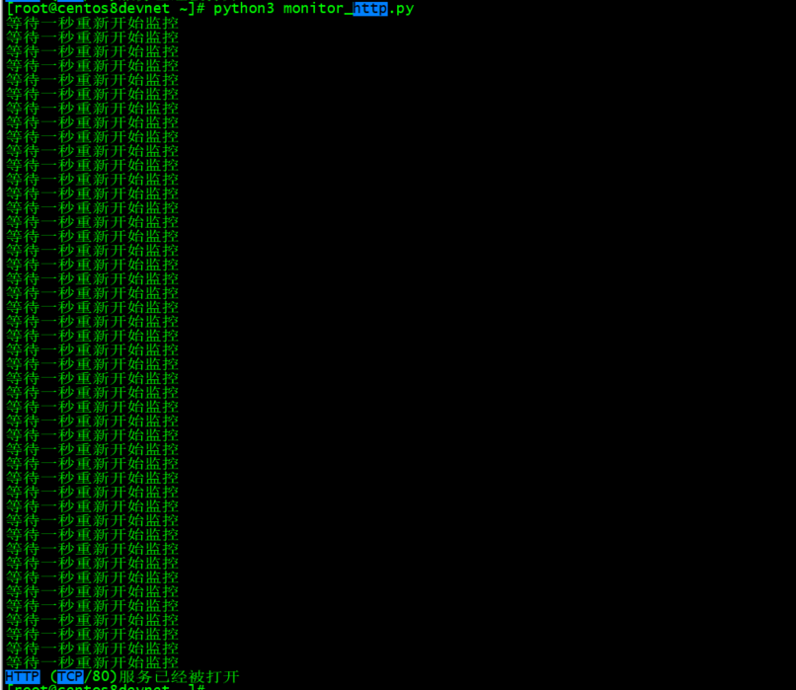

1. 找到两个清单中相同的内容

两个清单如下:

list1 = ['aaa', 111, (4, 5), 2.01]

list2 = ['bbb', 333, 111, 3.14, (4, 5)]

代码：

List1 = ['aaa',111,(4,5),2.01]  
List2 = ['bbb',333,3.14,(4,5)]  
for l in List1:  
 for x in List2:  
 if l == x:  
 print(str(l),'in List1 and List2')  
 else:  
 print(str(l),'only in List1')

运行结果：

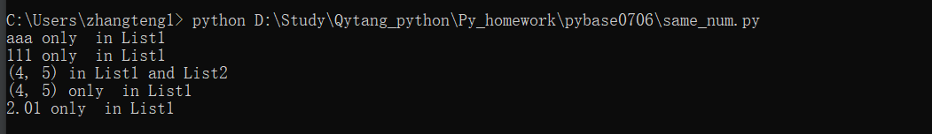

1. 创建一个简单的ping函数

提示:如何使用kamene模块(之前的名字为Scapy)

代码：

import logging  
from kamene.all import *  
logging.getLogger('kamene.runtime').setLevel(logging.ERROR)  
from kamene.all import *  
def ping_ret(ip):  
 ping_pkt = IP(dst=ip) / ICMP()  
 ping_result = sr1(ping_pkt, timeout=2, verbose=False)  
 if ping_result:  
 print(ip+' '+'通!')  
 else:  
 print(ip+' '+'不通!')  
  
ping_ret('1.1.1.2')

运行结果：

